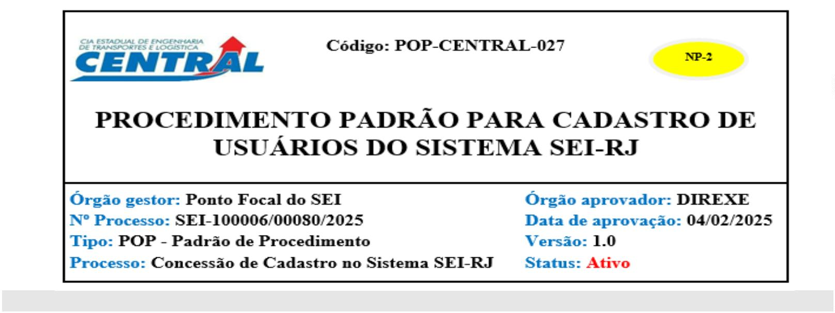06/02/25, 09:41 SEI/ERJ - 92640863 - Procedimento operacional padrão
1. OBJETIVO
Estabelecer as regras e procedimentos para cadastro de usuários no Sistema SEI no âmbito da CENTRAL,
visando garantir a segurança da informação, o cumprimento das legislações e a otimização da utilização do
sistema.
2. APLICAÇÃO E ABRANGÊNCIA
Este procedimento se aplica a todos os colaboradores da Companhia, incluindo empregados públicos efetivos,
extraquadros, servidores e empregados públicos requisitados, membros de órgãos colegiados, estagiários e Jovens
Aprendizes.
3. DOCUMENTOS DE REFERÊNCIA E COMPLEMENTARES
● Estatuto Social da CENTRAL;
● Regimento Interno da CENTRAL;
● Política de Segurança da Informação;
● Manual de utilização do SEI;
● Ofício CENTRAL/PRESI nº 19 datado de 18 de agosto de 2023.
4. ATRIBUIÇÕES E RESPONSABILIDADES
4.1 – Ponto Focal do SEI: São os responsáveis pela gestão e concessão de acessos ao Sistema SEI-RJ, conforme
as diretrizes contidas neste documento e as orientações do Órgão Gestor do SEI-RJ (Secretaria de Estado de
Transformação Digital – SETD).
4.2 - Comitê Gestor de Segurança da Informação: Supervisionar a aplicação desta norma e propor melhorias e/ou atualizações desta norma;
4.3 – Diretoria Executiva: Aprovar as alterações desta norma.
5. DEFINIÇÕES
I – Colaborador: todo empregado público da CENTRAL, servidores requisitados de outros órgãos, extraquadros, Diretores, Conselheiros, estagiário e jovem aprendiz;
II – Requisitante: é o colaborador que solicita a criação de perfis acesso ao Sitema SEI;
III – Responsável pela Unidade SEI: é o colaborador que ocupa papel de titular (chefia) da unidade do SEI na qual o requisitante requer o acesso.
IV – Permissão de Acesso: Define o tipo de acesso que um colaborador pode ter no sistema SEI.
V - Sistema Eletrônico de Informações: Ferramenta de gestão de documentos e processos eletrônicos.
6. DIRETRIZES
https://sei.rj.gov.br/sei/controlador.php?acao=documento_imprimir_web&acao_origem=arvore_visualizar&id_documento=101341879&infra_siste… 1/4

06/02/25, 09:41 SEI/ERJ - 92640863 - Procedimento operacional padrão
6.1 Responsabilidade:
Pontos Focais do SEI são os responsáveis pela gestão e concessão de acessos ao Sistema SEI.
6.2 Perfis do SEI-RJ:
Para um usuário operar o SEI, é preciso registrar no sistema, além da sigla da Unidade, o seu perfil. De acordo
com o perfil atribuído, o sistema disponibiliza ao usuário as operações que ele necessita à execução de suas
atividades na Unidade.
O perfil de cada usuário deve ser definido pela Chefia da Unidade e informado ao Ponto Focal. Os perfis de
usuários disponíveis no SEI-RJ são:
PERFIS FUNÇÕES
CONSULTA Apenas visualização dos processos e menus, sem inserir informações.
 | COLABORADOR |  |  |  | Permissão para executar as funções disponíveis aos usuários com o perfil básico,  porém, este perfil não tem permissão para ASSINAR DOCUMENTOS.
 |  |  | BÁSICO |  | Permissão para executar as seguintes funções: Receber processos na unidade;  Atribuir processos; Concluir processos; Inserir anotações e marcadores;  Consultar andamento do processo; Realizar consultas de processos e  documentos; Manifestar ciência; Controlar prazos; Incluir e assinar documentos  internos; Incluir e autenticar documentos externos; Imprimir documentos; Gerar  pdf e zip de processos; Tramitar processos; Criar e utilizar blocos de reunião,  interno e de assinatura; Acompanhar as estatísticas de processos e da unidade.
 |  | AVANÇADO |  |  | Permissão para executar todas as funções disponíveis aos usuários com o perfil  básico, mais as funções abaixo: Iniciar processo; Reabrir processo; Sobrestar  processo; Relacionar processo; Iniciar processo relacionado; Duplicar processo;  Gerenciar acesso externo; Gerar circular.
6.3 Requisitos para Concessão de Acesso ou para Alteração de Perfil de Usuário:
• Termo de Responsabilidade: O colaborador deverá assinar um Termo de Responsabilidade (Anexos I, II ou
III), comprometendo-se a utilizar o sistema de acordo com as normas estabelecidas.
• Proibição de uso pessoal: O uso do SEI é exclusivo para atividades profissionais relacionadas às funções do
colaborador na Companhia.
• Justificativa: Para concessão de acesso e alteração de perfil de usuário para estagiários e Jovens Aprendizes,
deverá ser apresentado uma justificativa clara e objetiva, demonstrando a necessidade do acesso para o
desempenho de suas funções.
• Autorização: A solicitação de acesso para estagiários e Jovens Aprendizes e alteração de perfil de usuário de
quaisquer colaboradores deverá ser autorizada pelo responsável da unidade SEI na qual o acesso será
concedido.
6.4 Procedimento para Solicitação de Cadastro e para Alterações de Perfis:
• Canal de solicitação: As solicitações de cadastro de usuário ou de alteração de perfil deverão ser
encaminhadas aos Pontos Focais do SEI, via e-mail.
• Informações necessárias: A solicitação deverá conter as seguintes informações: nome completo do
solicitante, cargo, sigla da unidade, e, quando aplicável, justificativa do acesso/alteração de perfil e
autorização do gestor da unidade SEI.
• Casos especiais:
https://sei.rj.gov.br/sei/controlador.php?acao=documento_imprimir_web&acao_origem=arvore_visualizar&id_documento=101341879&infra_siste… 2/4

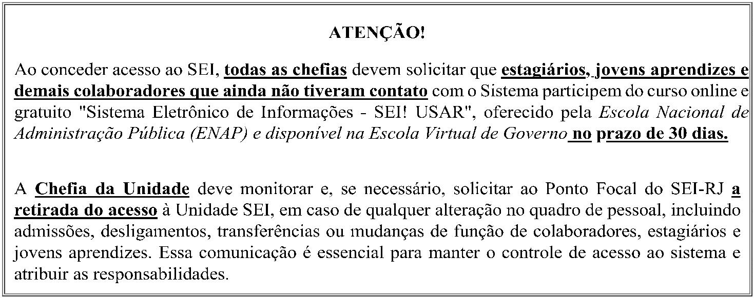06/02/25, 09:41 SEI/ERJ - 92640863 - Procedimento operacional padrão
a) As solicitações de acesso para estagiários e jovens aprendizes devem ser encaminhadas pela chefia da
unidade SEI, que será corresponsável pelo uso do Sistema pelo colaborador.
b) As solicitações de acesso para membros de órgãos colegiados (Conselho de Administração, Conselho
Fiscal e Comitê de Auditoria Estatutária) devem ser encaminhadas pela Assessoria Técnica
Administrativa (ASSTAD).
6.5 Gestão e Monitoramento dos Acessos:
• Monitoramento: Os Pontos Focais do SEI poderão realizar o monitoramento dos acessos ao sistema, a fim de
garantir a segurança da informação e identificar possíveis irregularidades.
• Restrições de acesso: Os Pontos Focais poderão limitar ou interromper o acesso de um colaborador ao
sistema, caso seja identificado o uso indevido ou a violação das normas estabelecidas.
7. PROCEDIMENTO PADRÃO DE SOLICITAÇÃO DE CADASTRAMENTO DE USUÁRIO NO SEI-RJ
Passos para solicitar o cadastramento:
ITEM RESPONSÁVEL AÇÃO A SER TOMADA
Solicitação de Cadastro de Perfil de Usuário para acesso ao Sistema SEI:
Encaminhar a solicitação de cadastro de perfil do Colaborador, Jovem
Aprendiz ou Estagiário no Sistema SEI, por e-mail ao ponto focal do SEI, no
endereço eletrônico pontofocal@central.rj.gov.br, contendo as seguintes
informações:
 | 01 |  | Requisitante –  (colaborador ou  gestor da unidade  SEI) |  | Nome completo do solicitante;  Cargo;  Sigla da unidade, e;  Justificativa do acesso e autorização do responsável pela unidade SEI  (quando aplicável).
Para solicitações de alteração de perfil de usuário de um colaborador no
Sistema, encaminhar pelo e-mail o nome completo do solicitante, cargo, sigla
da unidade, perfil desejado, justificativa do acesso e autorização do gestor da
unidade SEI.
 | 02 Ponto Focal do SEI |  |  |  |  | Preencher o Termo de Responsabilidade (Anexo I, II ou III) e solicita a  assinatura do usuário e dos responsáveis, caso necessário.
 | 03 |  | Colaborador,  Estagiário, Jovem  Aprendiz, Gestor da  Unidade SEI |  |  |  | Assinar o Termo de Responsabilidade (Anexo I, II ou III).
https://sei.rj.gov.br/sei/controlador.php?acao=documento_imprimir_web&acao_origem=arvore_visualizar&id_documento=101341879&infra_siste… 3/4

06/02/25, 09:41 SEI/ERJ - 92640863 - Procedimento operacional padrão
 | 04 Ponto Focal do SEI |  | Após confirmar a assinatura do Termo de Responsabilidade, cadastra o usuário  e/ou concede as permissões solicitadas.
8. ANEXOS
ANEXO I – TERMO DE RESPONSABILIDADE – INGRESSO NA COMPANHIA;
ANEXO II – TERMO DE RESPONSABILIDADE - JOVEM APRENDIZ OU ESTAGIÁRIO PARA ACESSO AO SISTEMA SEI;
ANEXO III – TERMO DE RESPONSABILIDADE - ALTERAÇÃO DE PERFIL NO SISTEMA ELETRÔNICO DE INFORMAÇÕES - SEI.
.
SUMÁRIO DE REVISÕES
Emissão Original.
 | 0 04/02/2025 |  | Procedimento elaborado pelo SUPGEP, ASSGER e pelo Ponto Focal Setorial do SEI, processo SEI-  100006/000110/2025  Aprovação COMISEINF em 29/01/2025 Ata Nº 20/2025  Aprovação DIREXE em 04/02/2025 Ata Nº 351/2025.
REVISÕES DATA DESCRIÇÃO E/OU ITENS ATINGIDOS
- - -
Documento assinado eletronicamente
DIRETORIA EXECUTIVA
COMPANHIA ESTADUAL DE ENGENHARIA DE TRANSPORTES E LOGÍSTICA - CENTRAL
Distribuição: Geral
Chancela Técnica: Assessoria de Governança, Risco e Compliance - ASSGER
Rio de Janeiro, 04 fevereiro de 2025
Documento assinado eletronicamente por Daiti Augusto Hamanaka, Assessor Chefe da ASSGER, em 04/02/2025, às 15:51, conforme horário oficial de Brasília, com fundamento nos art. 28º e 29º do Decreto nº 48.209, de 19 de setembro de 2022.
Documento assinado eletronicamente por Fabricio Abilio Duarte de Moura, Diretor-Presidente, em 05/02/2025, às 17:55, conforme horário oficial de Brasília, com fundamento nos art. 28º e 29º do Decreto nº 48.209, de 19 de setembro de 2022.
A autenticidade deste documento pode ser conferida no site http://sei.rj.gov.br/sei/controlador_externo.php?
acao=documento_conferir&id_orgao_acesso_externo=6, informando o código verificador 92640863 e o código CRC
37F0DA3E.
Referência: Processo nº SEI-100006/000080/2025 SEI nº 92640863
Av. Nossa Senhora de Copacabana , 493, 5º andar - Bairro Copacabana, Rio de Janeiro/RJ, CEP 22.031-000
Telefone:
https://sei.rj.gov.br/sei/controlador.php?acao=documento_imprimir_web&acao_origem=arvore_visualizar&id_documento=101341879&infra_siste… 4/4

ANEXO I – TERMO RESPONSABILIDADE - SISTEMA ELETRÔNICO DE
INFORMAÇÕES - SEI
TERMO DE RESPONSABILIDADE
NOME DO COLABORADOR:
MATRÍCULA:
UNIDADE SIGLA: LOTAÇÃO/CARGO:
TELEFONE: E-MAIL:
DETALHAMENTO DO PERFIL
PERFIL DE USUÁRIO: ( ) Consulta | ( ) Colaborador | ( ) Básico | ( ) Avançado
Declaro, por meio deste termo, estar ciente de que o perfil solicitado será utilizado exclusivamente para
fins relacionados às minhas atividades institucionais.
Comprometo-me a cumprir integralmente a Política de Segurança da Informação, zelando pela
integridade, confidencialidade e adequada utilização das informações acessadas no Sistema Eletrônico
de Informações (SEI).
Reconheço, ainda, que serei integralmente responsável por quaisquer danos ou prejuízos decorrentes
do uso inadequado do sistema.
COLABORADOR

ANEXO II – TERMO DE RESPONSABILIDADE - JOVEM APRENDIZ OU ESTAGIÁRIO
Eu, xxxxxxxxx, na qualidade de <CARGO, autorizo o acesso do(a) xxxx, no Sistema Eletrônico
de Informação/SEI.
SOLICITAÇÃO DE LIBERAÇÃO PROVISÓRIA
UNIDADE: SIGLA UNIDADE:
AÇÃO: Liberação Provisória TÍTULO:
FUNÇÃO: Acesso ao SEI
MÊS DE REFERÊNCIA: DATA DA SOLICITAÇÃO:
DETALHAMENTO
USUÁRIO NOME UNIDADE DE ACESSO DATA DA
LIBERAÇÃO
PERFIL: ( ) Consulta | ( ) Colaborador | ( ) Básico | ( ) Avançado
JUSTIFICATIVA:
Por meio deste termo, a Chefia da Unidade e o Jovem Aprendiz/Estagiário(a) acima indicados
assumem a corresponsabilidade por quaisquer danos decorrentes do uso inadequado do Sistema
Eletrônico de Informações - SEI, responsabilizando-se por eventuais ações judiciais ou
extrajudiciais decorrentes de violações de direitos ou prejuízos causados a terceiros, bem como por
arcar com os ônus resultantes de tais ações.
O Jovem Aprendiz/Estagiário(a) compromete-se, ainda, a realizar o curso online e gratuito
'Sistema Eletrônico de Informações - SEI! USAR', disponibilizado pela Escola Nacional de
Administração Pública (ENAP) na plataforma da Escola Virtual de Governo, em até 30 dias da
assinatura deste documento com o objetivo de garantir o uso adequado do sistema.
Jovem Aprendiz/Estagiário(a)
Autorizado por:
Chefia da Unidade

ANEXO III – TERMO DE SOLICITAÇÃO DE ALTERAÇÃO DE PERFIL NO SISTEMA
ELETRÔNICO DE INFORMAÇÕES - SEI
SOLICITAÇÃO DE ALTERAÇÃO DE PERFIL
NOME DO COLABORADOR:
MATRÍCULA:
UNIDADE SETORIAL: CARGO:
TELEFONE: E-MAIL:
DETALHAMENTO DO PERFIL
PERFIL ATUAL: ( ) Consulta | ( ) Colaborador | ( ) Básico | ( ) Avançado
PERFIL SOLICITADO: ( ) Consulta | ( ) Colaborador | ( ) Básico | ( ) Avançado
JUSTIFICATIVA:
Declaro, por meio deste termo, estar ciente de que o perfil solicitado será utilizado exclusivamente para
fins relacionados às minhas atividades institucionais.
Comprometo-me a cumprir integralmente a Política de Segurança da Informação, zelando pela
integridade, confidencialidade e adequada utilização das informações acessadas no Sistema Eletrônico
de Informações (SEI).
Reconheço, ainda, que serei integralmente responsável por quaisquer danos ou prejuízos decorrentes
do uso inadequado do sistema.
COLABORADOR
Autorizado por:
CHEFIA DA UNIDADE

